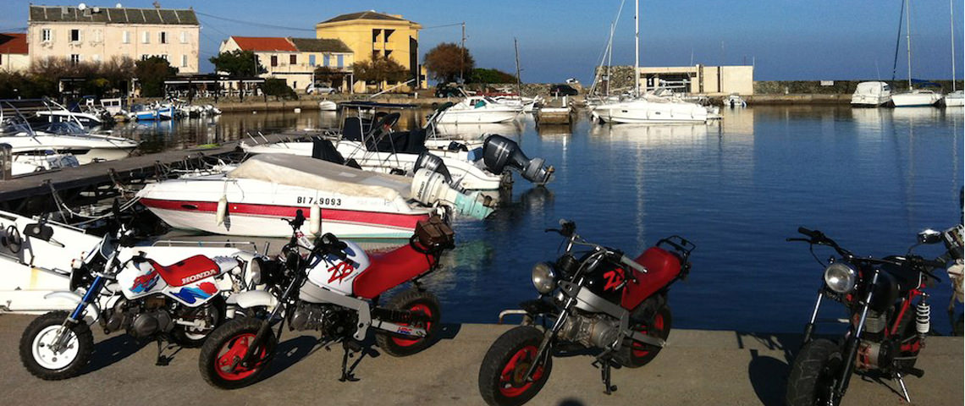Corsica - Santa-Severa

* Santa-Severa is de kleine maar aangename haven van [Luri](http://www.corsicavakantieinfo.nl/luri/), een van de langgerekte valleien op Cap Corse. Het is ook een uitstekende locatie om dit schiereiland verder vanuit te verkennen.

Geschiedenis

* Waar de vallei van Luri al in de tijd van de Romeinen bewoond werd, is de haven van Santa-Severa een toevoeging uit de 18e eeuw.
* In deze tijd was er sprake van een bloeiende agrarische export.
* Aan het einde van de 20e eeuw nam het toerisme de rol van de agrarische export over.
* Santa-Severa is vandaag de dag een van de weinige jachthavens op Cap Corse.

Santa-Severa bezienswaardigheden

* Santa-Severa zelf is niet heel groot, maar in de directe omgeving vind je genoeg leuke [bezienswaardigheden](http://www.corsicavakantieinfo.nl/bezienswaardigheden/) en activiteiten om te doen. We zetten ze hieronder voor je op een rij.
* De jachthaven met meteen daarnaast een klein kiezelstrand
* De ruïnes van het in de 18e eeuw verlaten dorp Mata iets verderop
* Talloze andere dorpen in de vallei met elk een eigen kerktoren
* De Toren van Seneca, gebouwd door de Genuezen bovenop Romeinse ruïnes
* 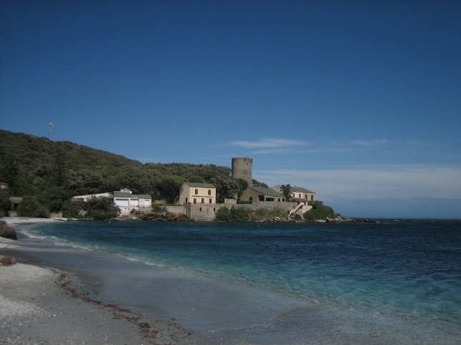Het dorp Luri zelf, waar je ook een kleine supermarkt vindt
* De overblijfselen van het klooster van San Nicolao uit de 16e eeuw
* Wandelpaden die je naar bergtoppen met een geweldig uitzicht brengen
* Behalve Santa-Severa en de achterliggende vallei van Luri is er in de omgeving nog veel meer te zien.
* Rijd bijvoorbeeld eens naar de valleien van [Pietracorbara](http://www.corsicavakantieinfo.nl/pietracorbara/) en [Sisco](http://www.corsicavakantieinfo.nl/sisco/) iets naar het zuiden.
* Rijd je nog verder door, dan kom je al snel in Bastia.
* Dit is de tweede stad van Corsica met veel culturele bezienswaardigheden en mogelijkheden om te winkelen.